深圳市光网视科技有限公司

产品规格书

28口全千兆以太网安防交换机

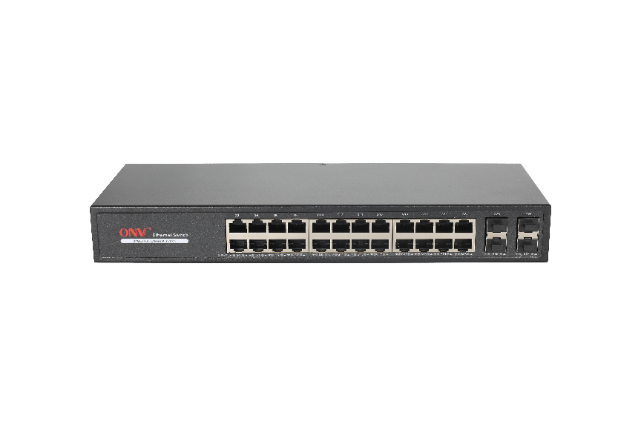
ONV-H3028FB

产品概述
ONV-H3028FB系列是ONV自主研发的非网管全千兆以太网安防交换机，具备24个千兆自适应电口+4个千兆SFP上联光纤插槽。光电组合接口，客户可以不受传输介质影响，实现网络的便捷连接与扩展。优选大背板、大缓存交换芯片方案，提高大文件转发速率，并能有效解决高清监控环境中视频卡顿、画面丢失等问题。适合酒店、银行、校园、厂区宿舍及中小型企业组建经济高效的网络。
非网管机型，即插即用，无需配置，使用简单方便。

产品特点
- 全千兆速率，高速传输
- 全系列支持“千兆以太网口+千兆光口”组合，方便用户灵活组网，满足各种场景组网需求；
- 所有端口支持无阻塞线速转发，传输更流畅。
- 支持IEEE 802.3x全双工流控和Backpressure半双工流控。

- 设备稳定可靠
◇ 主机低功耗、主动风扇散热设计，金属外壳，保证产品稳定运行。
◇ 采用ONV自主研发的电源，高冗余设计，提供长久稳定电力输出。
◇ 设备满足国家CQC标准，完全符合CE、FCC、RoHS安规要求，使用安全可靠。

- 操作简单
◇ 即插即用，无需配置，简单方便。
◇ 用户可通过电源指示灯(PWR)、端口状态指示灯（Link/Act）轻松了解设备工作状态。

产品技术与规格
型号 | ONV-H3028FB
固定端口 | 24个10/100/1000Base-TX RJ45端口（Data）  4个1000Base-X SFP上联光口插槽 (Data)
网络协议 | IEEE802.3 10BASE-T； IEEE802.3i 10Base-T；  IEEE802.3u 100Base-TX；  IEEE802.3ab 1000Base-T；  IEEE802.3z 1000Base-X；  IEEE802.3x
网口特性 | 1-24口10/100/1000Base-T自动侦测，  全/半双工MDI/MDI-X自适应
光口特性 | 千兆SFP 光纤接口，默认不配套光模块，需要另购，（可选订单模/多模、单纤/双纤光模块，LC）
转发模式 | 存储转发（全线速）
背板带宽 | 56Gbps （无阻塞）
包转发率@64byte | 41.66Mpps
MAC地址表 | 8K
包转发缓存 | 4.1M
双绞线传输 | 10BASE-T ： Cat3,4,5 UTP(≤100 meter)  100BASE-TX ： Cat5 or later UTP(≤100 meter)  1000BASE-T ： Cat5e or later UTP(≤100 meter)
光缆 | 多模 ：850nm 0～550M ，  单模 ：1310nm 0～40KM ， 1550nm 0～120KM 。
总功率/输入电压 | 30W （AC100-240V，50-60Hz）
整机功耗 | 待机功耗：＜12W；满载功耗：＜20W
LED指示灯 | 电源指示灯 ：PWR(绿色)； 数据指示灯：Link/Act（绿色）
配套电源 | 内置开关电源 ，AC：100～240V 50-60Hz 0.56A
工作温度/湿度 | -20～+55°C；5%～90% RH无凝结
存储温度/湿度 | -40～+75°C；5%～95% RH无凝结
外观尺寸（L*W*H） | 330*204*44mm
净重/毛重 | ＜1.15kg / ＜1.55kg
安装方式 | 桌面式、壁挂式、19寸机柜式安装
防雷/防护等级 | 端口防雷：4KV 8/20us；  防护等级：IP30
安规认证 | 3C；  CE mark, commercial；CE/LVD EN60950；  FCC Part 15 ；RoHS；
质保期 | 交换机1年，终身维护

产品尺寸规格

产品链接拓扑

包装清单
包装清单 | 物品名称 | 数量 | 单位
包装清单 | 28口全千兆以太网安防交换机 | 1 | 台
包装清单 | AC电源线 | 1 | 根
包装清单 | 五金安装套件 | 1 | 对
包装清单 | 快速使用指南，保修卡与合格证 | 1 | 份

订购信息
设备名称 | 设备信息 | 标配电源功率
ONV-H3028FB | 非网管24个10/100/1000M RJ45端口+ 4个1000M SFP光纤插槽，以太网安防交换机，内置30W电源，兼容1U 19寸机柜安装。 | 30W

选配信息
光模块选型表
名称 | 型号 | 描述 | 单位
1.25G光模块 | ONV-2630-LC | SFP光模块，1.25G，多模双纤850nm，传输距离：550m，LC接口，支持DDM功能，支持热拔插。 | 只
1.25G光模块 | ONV-2632-LC | SFP光模块，1.25G，单模双纤1310nm，传输距离：20km，LC接口，支持DDM功能，支持热拔插。 | 只
1.25G光模块 | ONV-2612-T-LC | SFP光模块，1.25G，单模单纤TX1310nm/RX1550nm，传输距离：20km，LC接口，支持DDM功能，支持热拔插。 | 只
1.25G光模块 | ONV-2613-R-LC | SFP光模块，1.25G，单模单纤TX1550nm/RX1310nm，传输距离：20km，LC接口，支持DDM功能，支持热拔插。 | 只
1.25G光模块 | ONV-2612-T-SC | SFP光模块，1.25G，单模单纤TX1310nm/RX1550nm，传输距离：20km，SC接口，支持DDM功能，支持热拔插。 | 只
1.25G光模块 | ONV-2613-R-SC | SFP光模块，1.25G，单模单纤TX1550nm/RX1310nm，传输距离：20km，SC接口，支持DDM功能，支持热拔插。 | 只
电模块 | ONV-SFP/TP | 1.25G SFP光模块转10/100/1000M RJ45网口，（光转电） | 只



联系我们
深圳市光网视科技有限公司
电 话：0755-33376606
传 真：0755-33376608
邮 箱：onv@onv.com.cn
网 址：http://www.onv.com.cn
地 址：深圳市福田区车公庙泰然大厦D座1003
工厂地址：惠州仲恺高新区陈江街道仲恺六路333号星河仲恺人工智能产业园B3栋厂房

关于文档
本文档中的商标、图片、标识均归深圳市光网视科技有限公司所有。
本文档可能含有预测信息，因此本文档信息仅供参考，不构成任何要约或承诺，本公司做出更正或修改恕不另行通知。
版权所有 © 深圳市光网视科技有限公司 保留一切权利

